ESCEARIO PROBADO: | Validar Activa eSIM Empresas
ID ESCENARIO
FECHA DE PRUEBA: | 14/08/2026 11:42:57
CONCLUSIÓN DE PRUEBAS | 1. Usuario ya tiene sesión iniciada  2. Ingresar a solcuiones moviles  3. Validar opciones de solcuiones moviles  4. ingresar a Activa eSIM Empresas  5. ingresar numero al que quieras administrar  6. validar mensaje empresas  ❌ Falló en el paso: 6. validar mensaje empresas  La prueba finaliza con inconsistencias funcionales.
LINEA Y PLAN | Sin datos
TIEMPO DE EJECUCIÓN: | 1 min 33 seg

1. Usuario ya tiene sesión iniciada


2. Ingresar a solcuiones moviles

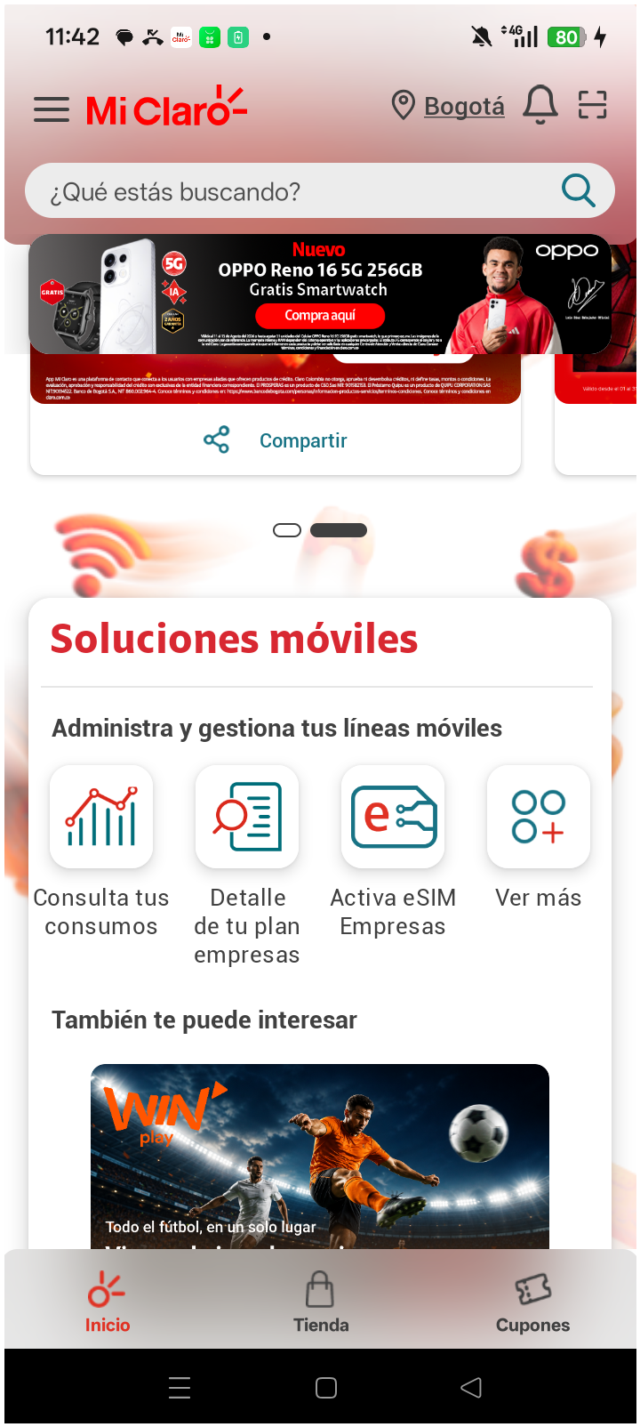
3. Validar opciones de solcuiones moviles

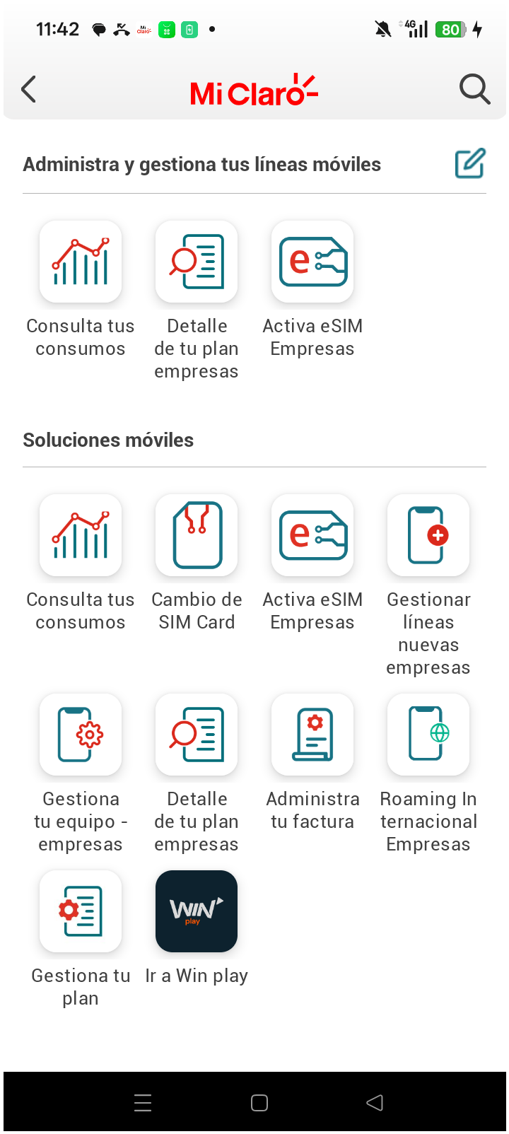
4. ingresar a Activa eSIM Empresas


5. ingresar numero al que quieras administrar

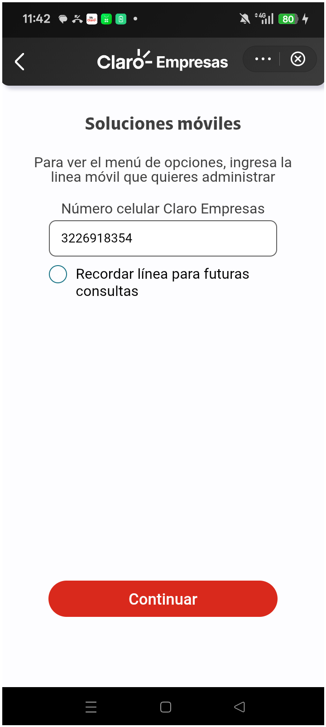
6. validar mensaje empresas

